Льюис Кэрролл (настоящее имя Чарльз Лютвидж Доджсон) — английский писатель, математик, логик, философ, диакон и фотограф. Наиболее известные произведения — «Алиса в Стране Чудес» и «Алиса в Зазеркалье», а также юмористическая поэма «Охота на Снарка».
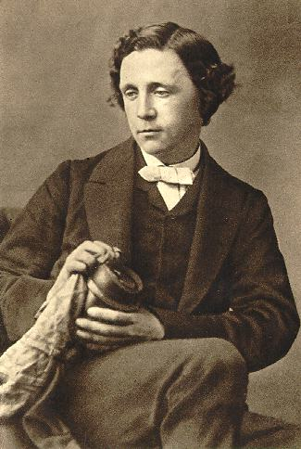
Родился 27 января 1832 в доме приходского священника в деревне Дарсбери, графство Чешир. Всего в семье было 7 девочек и 4 мальчика. Учиться начал дома, показал себя умным и сообразительным.
Был левшой; по непроверенным данным, ему запрещали писать левой рукой, чем травмировали молодую психику (предположительно, это привело к заиканию).
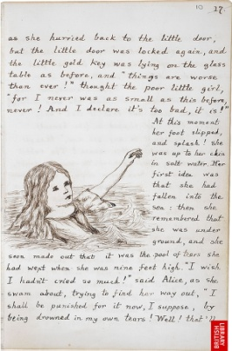
В двенадцать лет поступил в небольшую частную школу недалеко от Ричмонда. Ему там понравилось. Но в 1845 ему пришлось поступить в школу Рагби, где ему нравилось значительно меньше.
В начале 1851 переехал в Оксфорд, где поступил в Крайст-Чёрч, один из наиболее аристократических колледжей при Оксфордском университете.
Учился не очень хорошо, но благодаря выдающимся математическим способностям после получения степени бакалавра выиграл конкурс на чтение математических лекций в Крайст-Чёрч. Он читал эти лекции в течение последующих 26 лет, они давали неплохой заработок, хотя и были ему скучны.
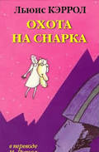
Писательскую карьеру начал во время обучения в колледже. Писал стихотворения и короткие рассказы, отсылая их в различные журналы под псевдонимом Льюис Кэрролл. Постепенно приобрёл известность.
В 1856 в колледже появился новый декан — Генри Лидделл, вместе с которым приехали его жена и пять детей, среди которых была и 4-летняя Алиса. Однажды во время одной из прогулок Алиса попросила Доджсона придумать для неё и её сестер совершенно новую интересную сказку, от которой бы захватывало дух, и которую хотелось бы слушать «ещё, ещё и ещё». Тогда талантливый математик и писатель сочинил историю о некой маленькой девочке, попавшей в Подземную Страну после погони за Белым Кроликом.
В 1864 написал знаменитое произведение «Алиса в Стране Чудес».
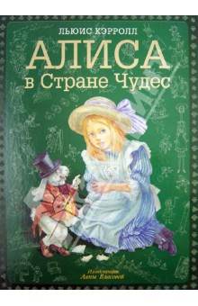
Публиковал также много научных трудов по математике под собственным именем. Одним из его увлечений была фотография.
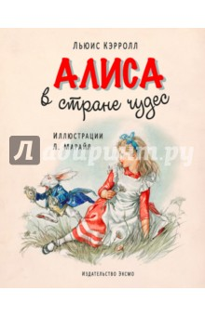

Городская детская библиотека
г. Майкоп
Ул. Димитрова 23
Часы работы:
9.00-17.00
Выходной – понедельник
Телефон:
55-07-74

2017год

МБУК «ЦБС» МО «Город Майкоп»
Городская детская библиотека

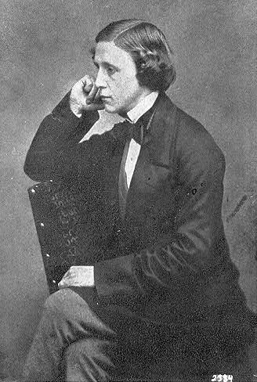

Льюис Кэрролл
185 лет
со дня рождения
(1832 – 1898)

